**富士康(烟台)科技工业园招聘简章**

**一、公司简介：**

* 连续19年入选《亚洲周刊》全球华商1000
* 连续17年雄踞中国内地企业出口200强榜首
* 连续15年跻身《财富》全球500强——2019年跃居第23位

富士康科技集团是专业从事电脑、通讯、消费电子、新能源、新材料、云端计算服务等研发制造与服务并重的高新科技企业。自1988年投资祖国大陆以来，带动台商在祖国建立绵密的产业链和产业集群。集团在华南、华东、华中、华北、东北、西南等地创建了20余个科技工业园区及产业基地，在亚洲、美洲、欧洲等地拥有200余家子公司和派驻机构，现拥有120余万员工及全球顶尖IT客户群。

富士康烟台园区目前已广泛涉及游戏机、手机、液晶电视及面板模组、智能机器人、数码光学产品、小家电、机顶盒（含DVD）及关键零组件(精密光学镜头模组、PCB线路板)等八大产品集群，员工人数6万余人。

**二、岗位设定：**

机械工程师、软件工程师、硬件工程师、电子工程师、自动化工程师、光学工程师、语言工程师、供应链工程师等

**三、需求专业：**

机械类 机械工程、机械设计制造及其自动化、机械电子工程、材料成型及控制工程等

电子类 电子科学与技术、电子信息工程、集成电路设计与集成系统、通信工程等

计算机类 计算机科学与技术、软件工程、智能科学与技术等

光学类 光学工程、光电信息科学与工程等

自动化类 自动化、电气工程及其自动化等

管理类 市场营销、管理科学、质量管理工程等

语言类 日语、英语等

其他类 应用化学、声学、包装工程等

**四、招聘条件：**

国家统招计划内全日制公办院校大学本科、硕士应届毕业生

**五、应聘流程**

1. **应聘资料**：个人简历、推荐表、成绩单、身份证(复印件)/技能等级证书(复印件)及荣誉证书(复印件)等

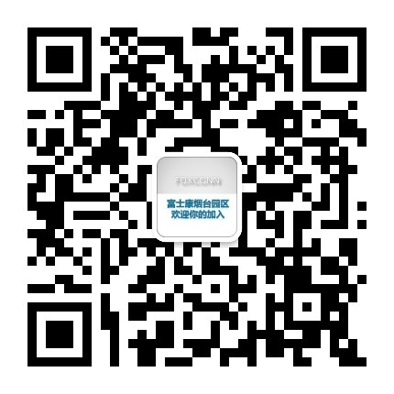2. **应聘流程：**校园宣讲—简历投递—简历筛选—笔试—面试—录用—协议签订

**六、联系方式**

咨询电话：0535-2168888-78654 任先生

关注公众号，投递简历